Лекция 27
План лекции
- Понятие объекта регулирования в ЭСП;
- характеристика моментов, действующих на объект регулирования
-
Глава 9. Характеристика объектов регулирования.
9.2. Понятие объекта регулирования в ЭСП.
Задачи, решаемые следящей системой, сводятся к обеспечению перемещения нагрузки (изменению регулируемой координаты) в соответствии с управляющим воздействием, поступающим на вход системы. В простейшем случае следящую систему можно рассматривать как усилитель мощности, качество работы которого характеризуется точностью воспроизведения регулируемой координатой управляющего воздействия.
Передача движения от исполнительного механизма к нагрузке осуществляется с помощью механической передачи. В маломощных следящих системах в большинстве случаев можно считать, что валы и зубчатые колеса имеют бесконечно большую жесткость, а использование специальных устройств, например, разрезных шестерен, полностью исключает возможность появления зазоров. В механических передачах систем большой мощности неизбежно появление упругих деформаций и зазоров в зубчатых зацеплениях. Зазоровыбирающие устройства в ряде случаев используют и в системах большой мощности. Однако это всегда связано со значительным усложнением конструкции и увеличением статических моментов.
Влияние зазоров и упругих деформаций на качество работы системы увеличивается с ростом момента инерции нагрузки. Заметим, что в целом ряде следящих систем, например, в следящих системах радиотехнических средств (антенные установки), манипуляторов, лентопротяжных устройств и т. д., момент инерции рабочего инструмента имеет переменный характер и зависит либо от значения собственной регулируемой координаты, либо от регулируемой координаты системы, перемещающей нагрузку относительно других осей.
Существенное влияние на динамические свойства системы
могут оказывать момент сухого трения в опорах валов, сальниках,
зубчатых зацеплениях; момент вязкого трения, вызываемый, например, сопротивлением движению зубчатых колес в масляной ванне; аэродинамический момент, определяемый сопротивлением воздушной среды движению рабочего инструмента. При этом указанные моменты имеют распределенный характер.
Из изложенного следует, что механическая передача и нагрузка представляют собой сложную нелинейную динамическую систему с распределенными и переменными параметрами.
При анализе и синтезе следящих систем, а также при определении их энергетических параметров представляется целесообразным выделить механическую передачу и нагрузку в отдельный элемент — объект регулирования. При определении энергетических параметров системы момент инерции вращающихся частей исполнительного механизма удобно отнести к моменту инерции вращающихся частей механической передачи. Итак, в дальнейшем под объектом регулирования будем понимать совокупность нагрузки и механической передачи.
В большинстве практических случаев распределенный характер моментов сухого и вязкого трений, а также моментов инерции объекта регулирования не оказывает существенного влияния на показатели качества регулирования. В этих случаях указанные параметры могут быть заменены эквивалентными, имеющими сосредоточенный характер. Поэтому в дальнейшем, если это не оговаривается особо, будем полагать, что на объект регулирования действуют сосредоточенные моменты сопротивления и возмущающие воздействия.
9.2. Характеристика моментов, действующих на объект регулирования.
Моменты, действующие на объект регулирования, могут быть разделены на отдельные группы в зависимости от их связи с изменением регулируемой координаты. К первой группе отнесем динамические моменты, величина которых пропорциональна ускорению и моментам инерции движущихся масс. Ко второй группе отнесем моменты сопротивления, действие которых всегда направлено против скорости движения объекта регулирования. Сюда могут быть отнесены моменты сухого и вязкого трений.
К третьей группе отнесем моменты, направление действия которых не зависит от направления изменения координат объекта регулирования. Эту группу моментов называют возмущающими моментами. Сюда могут быть отнесены момент от действия сил ветра (ветровой момент) и другие моменты, например, ударные, определяемые спецификой целевого назначения следящей системы.
Рассмотрим характерные особенности указанных выше моментов.
Динамический момент пропорционален ускорению и моменту инерции движущихся масс:
, (9.1)
где $p^{2}α_{}\left(t\right)$— ускорение объекта регулирования; $p=\frac{d}{\text{dt}}$; J — момент инерции объекта регулирования.
Момент инерции относительно оси вращения тела, проходящей через его центр тяжести, определяется суммой произведений отдельных элементов тела на квадрат их расстояния до оси вращения, т. е. $J=\sum_{i=1}^{n}{m_{i}r_{i}^{2}}$. При определении энергетических параметров следящей системы, а также при ее синтезе следует учитывать моменты инерции всех элементов объекта регулирования. Для этого моменты инерции приводят к одному валу. Чаще всего это либо вал двигателя, либо вал объекта регулирования.
Момент инерции $J_{å}^{'}$, который в дальнейшем будем называть приведенным моментом инерции, можно рассматривать как момент инерции некоторого эквивалентного маховика на валу исполнительного двигателя, имеющего ту же кинетическую энергию, что и вся механическая система. В этом случае можно говорить о приведении инерционных масс системы к валу двигателя.
Аналогичным образом можно выполнить приведение моментов инерции отдельных элементов системы к любому из ее валов. При приведении момента инерции тихоходного вала к быстроходному значение момента инерции делят на квадрат передаточного числа от быстроходного вала к тихоходному, а при приведении момента инерции быстроходного вала к тихоходному значение момента инерции умножают на квадрат передаточного числа.
Можно указать определенный класс следящих систем, момент инерции которых имеет переменный характер либо во времени, либо в зависимости от значения регулируемых координат. В лентопротяжных механизмах, например, момент инерции нагрузки в одних случаях уменьшается при сматывании с бобины, в других — увеличивается (при наматывании ленты на бобину).
Момент вязкого трения пропорционален угловой скорости вала и противоположен ей по знаку.
Момент вязкого трения определяют по формуле
$M_{å\text{.}Ò}\left(t\right)=k_{å\text{.}Ò}{pα}_{H}\left(t\right)$, (9.2)
где $k_{B\text{.}T}$ — коэффициент вязкого трения.
Коэффициент вязкого трения зависит как от вязкости жидкости, в которой движутся элементы устройства, так и от конструкции элементов объекта регулирования. Характер зависимости момента вязкого трения от скорости показан на рис. 9.1а. Следует иметь в виду, что коэффициент вязкого трения $k_{B\text{.}T}$ зависит также и от температуры жидкости, так как от температуры зависит ее вязкость. Поэтому в тех случаях, когда момент вязкого трения
М_{в.т} М_{с.т}

Рα_{н} Рα_{н}

а) б)
Рис. 9.1. Моменты трения
достигает значений, соизмеримых со значениями других моментов действующих на объект, стремятся выбрать масло, коэффициент вязкости которого мало зависит от температуры. Если это сделать не удается, то, подогревая масло, поддерживают его температуру в достаточно узком диапазоне. Момент вязкого трения имеет существенное значение чаще всего в редукторах, заливаемых маслом. В других элементах объекта регулирования величины моментов вязкого трения, как правило, незначительны. По своему характеру к моменту вязкого трения близки аэродинамические моменты, вызываемые собственным движением объекта регулирования при отсутствии ветра.
При расчетах все моменты вязкого трения целесообразно привести к какому-либо одному валу, например, валу двигателя. Если предположить, что потери в механизме отсутствуют, то
$M_{B\text{.}T}^{'}\left(t\right){pα}_{}\left(t\right)=\sum_{i=1}^{n}{M_{B\text{.}\text{Ti}}\left(t\right){pα}_{i}\left(t\right)}$, (9.3)
где $M_{B\text{.}\text{Ti}}\left(t\right)$—момент вязкого трения в i-м звене механизма; $M_{B\text{.}T}^{'}\left(t\right)$—эквивалентный момент вязкого трения, приведенный к валу двигателя, откуда, полагая, что коэффициент вязкого трения одинаков для всех элементов механизма, получим
$M_{B\text{.}T}^{'}\left(t\right)=\sum_{i=1}^{n}{M_{B\text{.}\text{Ti}}\left(t\right)\frac{{pα}_{i}\left(t\right)}{{pα}_{}\left(t\right)}}=\sum_{i=1}^{n}{k_{B\text{.}T}\frac{{pα}_{}\left(t\right)}{i_{i}^{2}}}$ (9.4)
Момент сухого трения в большинстве случаев можно считать не зависимым от скорости и направленным против нее. Однако это утверждение справедливо лишь для однородных материалов при специальной обработке поверхностей. В общем случае момент сухого трения является сложной функцией скорости. Здесь и в дальнейшем будем полагать, что момент сухого трения не зависит от скорости, т. е.
$M_{C\text{.}T}\left(t\right)=\left|M_{C\text{.}T}\right|\text{signp}α_{H}\left(t\right)$ (9.5)
Графическая зависимость момента сухого трения от изменения направления движения показана на рис. 9.1, б. Пики момента в начале координат обусловлены трением покоя. При определении энергетических показателей системы ими пренебрегают. При исследовании динамики следящих систем и особенно плавности их движения в тех системах, в которых преобладают статические моменты, целесообразно учитывать эти пики. Наиболее удобно это делать с помощью аналоговых моделей.
В объектах регулирования следящих систем момент сухого трения имеет наибольшее значение в сальниках редуктора, особенно, если он заливается маслом, и в опорах нагрузки объекта регулирования. Эти моменты, как правило, составляют 90—95% общего значения момента сухого трения.
При приведении статических моментов к какому-либо одному валу объекта регулирования полагают, что в передаче отсутствуют потери. Тогда
$M_{C\text{.}T}^{'}\left(t\right){pα}_{}\left(t\right)=\sum_{i=1}^{n}{M_{C\text{.}\text{Ti}}\left(t\right){pα}_{i}\left(t\right)}$ (9.6)
Имея в виду, что $\frac{{pα}_{}}{{pα}_{i}}=i_{i}$, получим
$M_{C\text{.}T}^{'}\left(t\right)=\sum_{i=1}^{n}{\frac{1}{i_{i}}M_{C\text{.}\text{Ti}}\left(t\right)}$ (9.7)
Момент неуравновешенности обусловлен несовпадением центра тяжести подвижных частей нагрузки и центра ее вращения (качания). Если расстояние от центра тяжести нагрузки до ее центра вращения не меняется, то момент неуравновешенности определяется только ее положением. Как правило, изменение момента неуравновешенности $M_{\text{HP}}$ носит косинусоидальный характер (рис. 9.2, а), т. е.
$M_{\text{HP}}\left(t\right)=\text{Pl}\text{cos}α_{H}\left(t\right)$, (9.8)
где Р — масса подвижных частей рабочего инструмента; l — расстояние центра тяжести подвижных частей рабочего инструмента от центра качания.
Можно указать определенный класс объектов регулирования, в которых расстояние центра тяжести нагрузки от центра вращения изменяется в зависимости от ее текущего положения. К таким системам можно отнести манипуляторы, радиотехнические средства наблюдения, имеющие две и более степени свободы. В этих системах изменение момента неуравновешенности имеет более сложный характер и определяется произведением тригонометрических функций от углов поворота нагрузки. В качестве примера можно указать на двухосные системы, приведенные при рассмотрении моментов инерции объектов регулирования.
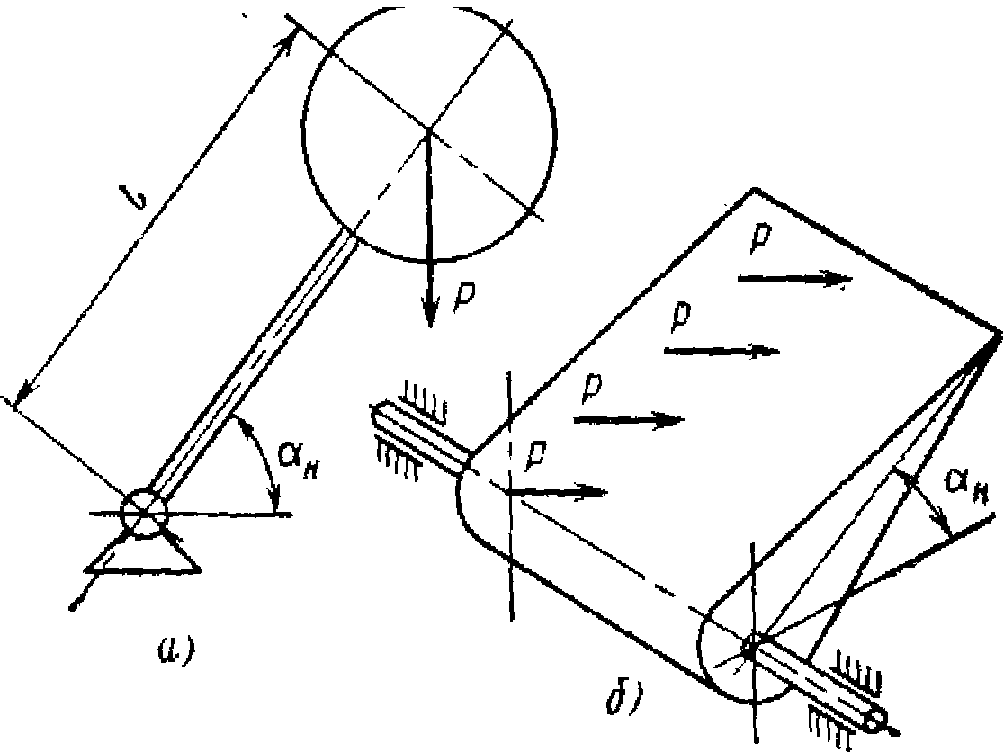
В следящих системах большой мощности момент неуравновешенности может достигать существенных значений. Для его уменьшения предусматривают систему противовесов. Однако в этом случае увеличивается момент инерции объекта регулирования,
поэтому при выборе противовесов необходимо принимать во внимание значение момента инерции системы. Рис. 9.2. Схемы действия моментов
К моменту неуравновешенности близок так называемый шарнирный момент $M_{é}\left(t\right)$, величина которого зависит от угла поворота нагрузки: $M_{é}\left(t\right)=k_{é}α_{H}\left(t\right)$, где $k_{é}$— коэффициент шарнирного момента. Шарнирный момент имеет место, например, в рулевых механизмах, а также в кривошипно-шатунных механизмах различного рода. Схема действия шарнирного момента представлена на рис. 9.2, б.
Кроме указанных на объект регулирования могут действовать моменты, имеющие специфический характер, например, ветровой момент. Он зависит от парусности объекта регулирования, выноса его относительно центра качания и относительной скорости ветрового потока. Ветровой поток состоит из постоянного по скорости географического ветра, флуктуаций относительно среднего географического ветра (математического ожидания) и ветра, вызванного собственным перемещением объекта регулирования.
Изменение средней скорости географического ветра по высоте происходит по логарифмическому закону
$$U_{Z}=U_{\text{Zo}}\frac{\text{ln}\frac{z}{a}}{n\frac{z_{0}}{a}}$$
где $U_{\text{Zo}}$— скорость ветра на высоте $z_{0}$; а — параметр “шероховатости” (уровень, где скорость ветра в среднем равна нулю).
Изменение скоростного напора Q по высоте подчиняется квадратическому закону, т. е.
$$Q=Q_{0}\frac{{\text{ln}}^{2}\frac{z}{a}}{{\text{ln}}^{2}\frac{z_{0}}{a}}$$
где $Q=c\frac{ρ}{2}U_{\text{Zo}}^{2}$ — скоростной напор на высоте $z_{0}$; $ρ$ — плотность воздуха; с — коэффициент аэродинамической силы.
Важной характеристикой ветрового потока является его порывистость. Коэффициент порывистости определяется отношением максимальной скорости ветрового потока в порыве к средней скорости за “характерный промежуток”, т. е. $k=U_{z\text{max}}U_{\text{zcp}}$.
За характерный промежуток на море, например, принимают полу- период качки корабля. С увеличением скорости ветра этот коэффициент убывает. Например, при силе ветра 6 баллов коэффициент порывистости k =1,6, при силе ветра 12 баллов k = 1,3. С ростом высоты коэффициент порывистости падает, но следует иметь в виду, что коэффициент порывистости — это мера относительной величины, а не абсолютной. Можно считать, что порывы ветра имеют нормальный закон распределения, а случайная составляющая скоростного напора $Q_{n}$ определяется равенством
$Q_{n}=\text{mQ}$,
где $m=α\frac{s}{Q}$— коэффициент пульсации скоростного напора; Q — средний скоростной напор; $s$ — стандарт кривой распределения пульсации скоростного напора; $α$— число стандартов, обычно принимаемое равным 2—3. При указанных значениях к коэффициент пульсации m = 0,25÷0,35 и случайная составляющая скоростного напора
$Q_{n}=\left(0,\text{25}¸0,\text{35}\right)Q$. (9.9)
Суммарный момент от ветрового потока определится равенством
$M_{B}\left(t\right)=\text{kSl}\left(Q+Q_{n}+Q_{d}\right)$, (9.10)
где k — коэффициент потокосцепления; S — площадь объекта регулирования; l — плечо геометрического центра объекта регулирования относительно центра качания; $Q_{d}$— скоростной напор от собственного движения объекта регулирования.

